Лекция – 1 урок

Docker – программное обеспечение для автоматизации развертывания и управления приложениями в средах с поддержкой контейнеризации.

Все современные компьютеры поддерживают контейнеризацию.

Также используется для тестирования.

Первый релиз докера был в 2013 году.

Docker != Virtual Machine

Преимущества:

* Docker запускает только те процессы, которые нужны для запуска приложения. Запускает в отдельном потоке.
* Запускается на любом компьютере довольно быстро.

`Docker hub??

Особенности:

* Open-source
* Enterprise
* Cross-platform
* Написан на языке Go
* Малое потребление ресурсов
* Огромное количество готовых докер-образов

Области применения:

* Контейнеризация Веб-приложения
* Построения отказоуствойчивых систем
* Kuberneter – для косторизации. Для девопса
* Тестирование
* CI/CD

Запускается контейнер – запускается приложение.

* Установка для виндовс: 10 версия, 64 бита. 4 гб памяти под запуск докер-тестера.

Будет установлено:

* Docker Engine
* Docker CLI client
* Docker Compose
* Docker Machine

Команды:

Docker version

Docker run hello-world – показывает, что мы установили докер правильно

Docker DAEMON – демон выполняет команды, которые были отправлены клиентом docker. Сборка образов, запуск контейнеров.

Dockerfile – файл с набором инструкций, который используется для сборки образов (docker image). Собирают образы по докер-файлу.

Docker Image – файл состоящий из множества слоев, который используется для выполнения кода в докер контейнерах. Каждый слой – набор данных. Используется для запуска контейнера. Каждая команда в докер файле создает новый слой.

Union File Systems – своего рода объединяемая файловая система, которая содержит файлы и каталоги разных файловых систем. Они прозрачно накладываются друг на друга, образуя единую файловую систему.

Docker Volumes – часть данных контейнеров, которые ссылаются на внешние носители. Сохранять данные внутри контейнеров можно при наличии

Контейнер без образа существовать не может.

2 урок (Докер-контейнеры)

Содержание:

* Работа с линукс и видовс контейнерами
* Разобраться с docker network
* Познакомиться с Nginx
* Научимся настраивать взаимодействие меду контейнерами
* Масштабирование контейнеров

На основе docker image создается docker container.

Проверяем работоспособность докера:

* docker version (client and server)
* docker info – проверка конфигов
* docker run –rm hello-world
* docker container run –rm hello-world

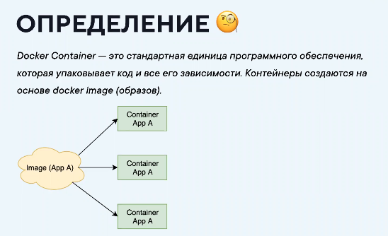

Создание контейнера:

Docker create <options><image name:tag>

docker container create <options><image name:tag>

docker info (information about container):

docker ps <options>

docker container ls <options>

Container stats:

* Container ID – идентификатор контейнера
* Image – образ на основании которого был создан контейнер
* Command – команда, которая используется как основной процесс
* Created – время когда был создан контейнер
* Status – статус контейнера(запущен, на паузе, остановлен с ошибкой и тд)
* Ports – внутренние порты и мапинг портов
* Names – имя контейнера

Запуск nginx:

* docker run --publish 80:80 nginx
* docker run -p 80:80 nginx (сокращенная версия сроки выше)
* docker container run --publish 80:80 nginx
* docker container run -p 80:80 nginx (сокращенная версия)

1. Загружается образ из докер хаб
2. Запускает контейнер для этого образа
3. Открывает 80 порт для host IP
4. Перенаправляет трафик на 80-й порт контейнера

Run Nginx: detached:

Add:

* -detach nginx
* -d nginx

Name:

* docker run --name webhost nginx

remove container:

* docker rm <options> <container name> or <hash>
* docker container rm <options> <container name> or <hash>

Stop and pause, start, unpause:

* docker stop <container na me> or <hash>
* docker pause <container name> or <hash>

Inspect – подробная информация о контейнере, включая хэлс чеки.

* docker inspect <container name> or <hash>
* docker container inspect <container name> or <hash>

Container processes – показывает процессы, которые запущены внутри контейнера.

* docker top <container name> or <hash>

STATS – в режиме реального времени увидеть потребляемые ресурсы контейнерами:

* docker stats <container name> or <hash>